

株式会社日東物流が、千葉県の
「“社員いきいき！元気な会社” 宣言企業」に認定されました

冷凍・チルド帯の食品を中心とした運送事業を展開する株式会社日東物流（本社：千葉県四街道市、代表取締役：菅原拓也）は、さる11月12日（火）、千葉県が実施する、仕事と生活の両立支援や働きやすい職場環境づくり、地域社会の子育て等に積極的に取り組む企業を認定・登録する制度 「“社員いきいき！元気な会社”宣言企業」 に認定されました。

この制度は、千葉県が働きやすい職場環境づくりに積極的に取り組む企業を認定・登録し、その取り組み内容を公表することにより、県内企業の自主的な取り組みを促進し、「仕事と生活の調和」が図れる職場環境づくり、誰もが働きやすい社会づくりを進めることを目的としています。

今回の当社の認定は、ライフスタイルに合わせた就業制度の導入や、労働時間を管理し、過度な残業時間を抑制するデジタルの効果的活用、淑徳大学との産学連携事業をはじめ、地域の次世代育成支援活動など、仕事と生活の両立支援や働きやすい職場環境づくりにおける、当社の様々な活動実績が評価された事によるものです。

今回の認定を受け、代表取締役の菅原拓也は次のように述べています。
「私たちは、“生活の中に仕事がある”という考えのもと、従業員やその家族の安心こそが、職場環境を向上し、サービスの品質を高めると信じ、さまざまな取り組みを行っています。これからも、従業員全員が安心して長く働ける職場作りに取り組み、働くことが楽しいと思える職場を目指していきたいと思います。」

私たち日東物流は、「お客様に最高の輸送サービスを提供すること」を通して豊かで安全な社会を作るため、従業員の健康と生活の質の向上に積極的に取り組んでいます。そして、社会の変化や業界の課題に積極的に対応し、新しい時代に求められる最高の輸送サービスを提供するため、これからもより良い方向へ変化し続けてまいります。

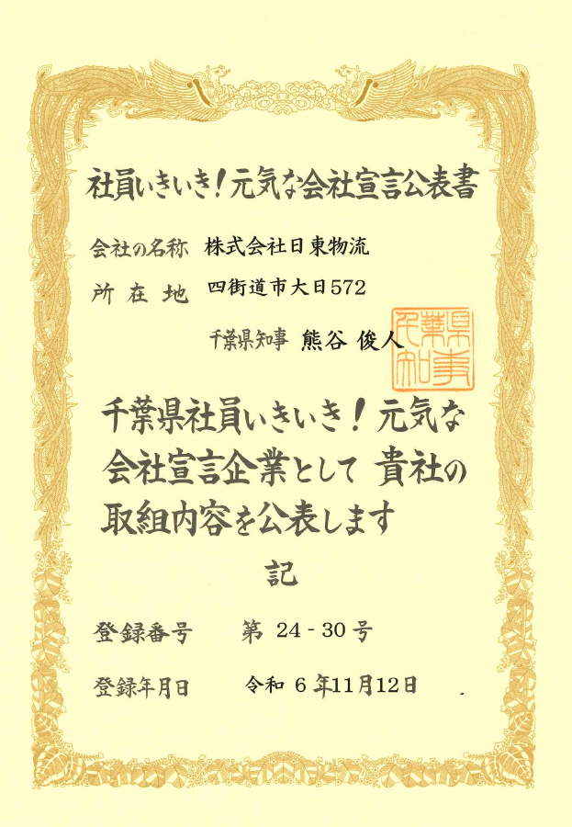



■ 「“社員いきいき！元気な会社” 宣言企業」について
千葉県が行う 「“社員いきいき！元気な会社”宣言企業登録制度」 とは、仕事と生活の両立支援や、働きやすい職場環境づくり、地域社会の子育て等に積極的に取り組む企業を認定・登録し、その取り組み内容を公表することにより、県内企業における自主的な取り組みを促進し、「仕事と生活の調和」が図れる職場環境づくり、誰もが働きやすい社会づくりを進めることを目的としています。

千葉県ホームページ：https://www.pref.chiba.lg.jp/koyou/worklifebalance/portalsite/ikiiki.html

■ 株式会社日東物流について
株式会社日東物流は、「ミライを、人で、つなぐ」を経営理念に掲げ、関東エリアを中心に生鮮食品や飲料などの食料品を24時間体制で配送している運送会社です。
運行上の安全管理の徹底はもとより、業界に先駆けて、働きやすい労働環境の提供や健康診断の実施といった乗務員の生活安全向上に向けた様々な取り組みを行うなど、社会の変化や業界の課題に対応し、新しい時代に求められる最高の輸送サービスを提供するため、より良い方向へ変化し続けています。

また当社は、2018年に物流会社として、千葉県で初めて「健康経営優良法人（中小規模法人部門）」の認定以降、5年連続で認定。さらに2021年には、「健康経営優良法人」のうち、特に優れた企業であり、かつ地域において健康経営の発信を行っている、優良な上位500法人のみが選ばれる“ブライト500”に、千葉県の物流企業として初めて選出されました。
社 名： 株式会社 日東物流（Nitto Butsuryu Co.Ltd.）
所在地： 〒284-0001 千葉県四街道市大日572
代表者： 代表取締役 菅原拓也
設 立： 1995年2月
資本金： 1,200万円
URL： nittobutsuryu.co.jp

---------------------

【本件に関する問い合わせ先】
株式会社 日東物流 加藤（広報）
T： 043-424-3482 M： kato_s@nittobutsuryu.co.jp

